Муниципальное бюджетное дошкольное образовательное учреждение детский сад комбинированного вида № 21 посёлка Октябрьского муниципального образования Ленинградский район

Согласовано:
заведующий МБДОУ детский сад
комбинированного вида № 21
____________ С.Е. Ильченко

«Экология в космосе»

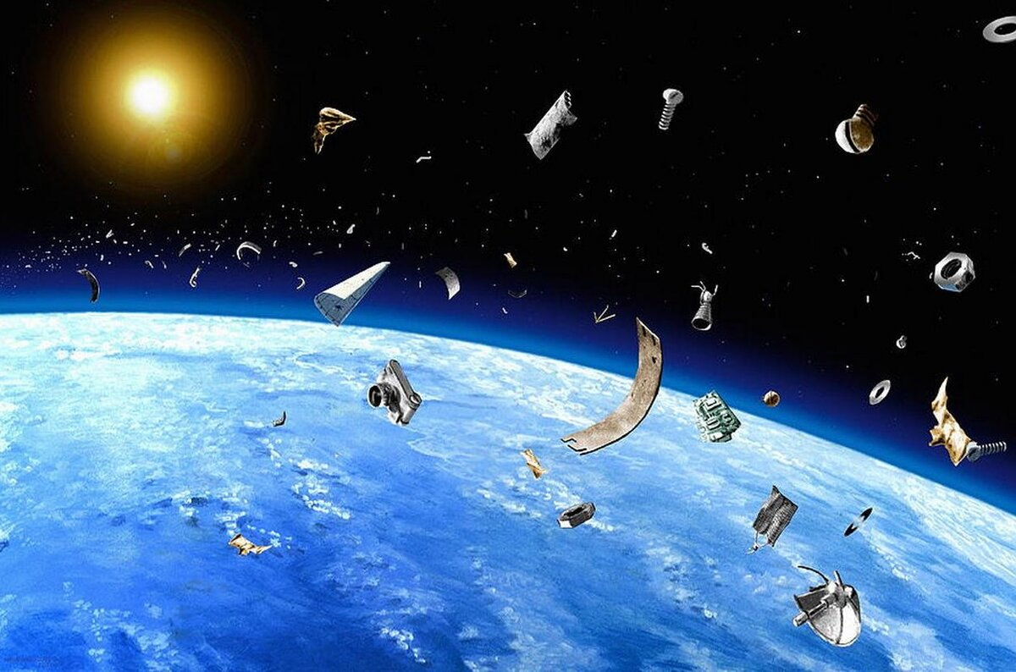

для детей подготовительной группы

Разработал и провёл:
музыкальный руководитель
Т.Ю. Даньковская
МБДОУ детский сад
комбинированного вида № 21

Цель:
- Средствами музыки содействовать развитию у детей экологической культуры.
- Воспитывать чувство причастности к экосистеме нашей планеты, космоса, формировать внимательное, заботливое, бережное отношение к окружающему миру.
Задачи:
Образовательные:
- познакомить детей с экосистемой нашей планеты (как она появилась), с ее значимостью для всего живого на планете;
- вовлекать в охранную деятельность;
Развивающие:
- развивать умение запоминать, сравнивать и анализировать;
- развивать первоначальные умения и навыки экологически грамотного;
- средствами музыки знакомить с миром космоса;
- развивать музыкальное воображение, пластику, ритм, музыкальное внимание в процессе исследования космических объектов;
- развивать речь и умение описывать музыку (слушание музыки)
Воспитательные:
- воспитывать коммуникативные навыки, наблюдательность и
любознательность ко всему окружающему.
- воспитывать гуманное, эмоционально-положительное, бережное, заботливое отношение к миру в целом.
Методы и приёмы работы:
1). наглядно — зрительные - цветные слайды, картины и фото космоса, наглядно-слуховые - исполнение музыкальных произведений педагогом, использование ТСО;
2). словесный — рассказ, беседа, пояснения, рассуждения детей, словесные выводы;

3). практические — разучивание музыкально-ритмических игр, танцевальных композиций, слушание музыки;
4). игровые - погружение в игровую ситуацию, групповая коллективная работа, загадывание загадок, голосовая и эмоциональная модуляция.
Ход занятия.
Дети под музыку входят в зал, садятся на стульчики перед проектором.
Муз. рук: Здравствуйте, ребята! Сегодня у нас очень необычная, но очень интересная встреча, на котором мы будем заниматься музыкой, будем петь, танцевать и говорить …. А о чем мы будем говорить, догадайтесь! Я сейчас прочитаю вам стихотворение, вы — внимательно слушайте, а потом назовёте тему нашей беседы.
В космосе так здорово!
Звёзды и планеты
В чёрной невесомости
Медленно плывут!
В космосе так здорово!
Острые ракеты
На огромной скорости
Мчатся там и тут!
Ответы детей.
Муз. рук.: Правильно, ребята, сегодня на занятии мы будем говорить о КОСМОСЕ. Скажите, а как называется планета, на которой мы живем? (дети: планета Земля ) Правильно! Земля – одна из планет Солнечной системы (слайд все планеты ). Она живет в огромной космической системе, которая называется Галактика. Но в этой Галактике живут не только планеты, но и звезды. Самая известная нам звезда — это Солнце. Она светит ярко и обогревает своим теплом нашу Землю. А вы хотите узнать историю рождения нашей планеты? (дети: да, хотим ). Тогда слушайте …
Миллиарды лет назад, когда не было нашей планеты, было очень холодно. Вопрос: как вы себя чувствуете, когда вам холодно? Покажите, пожалуйста ( изображение пантомимой). А еще было темно. Закройте глаза…Темно? А если сверху прикрыть ладонями станет еще темнее. Откройте глаза. И в этом холоде и темноте произошел взрыв. Разлетелись в разные стороны камни – метеориты (слайд с метеоритами ). Попробуем это изобразить?
Они летели, летели и стали притягиваться друг к другу, а потом соединились в одно целое. Так появилась наша планета, которая называется? (дети: Земля).
И во всей вселенной наша планета была такой маленькой, что может уместиться на наших ладошках (слайд планеты Земля). Ребята, протяните ладошки вперед. Представьте, что вы держите нашу планету в ладошках.
На что она похожа? (дети: на шарик, колобок) А какого она цвета? (дети: планета зеленая) Верно, зеленая от лесов. А синяя от чего? (дети: от морей ). А желтая от пустынь (слайды морей, пустынь). А миллиарды лет назад была пуста, на ней не было жизни. Но однажды на нашу планету заглянул маленький лучик (слайд света солнца ). Теперь и мы превратимся в лучики.
Танец-импровизация «Лучики» с лентами.
Они весело играли, дружили и образовали одно большое солнце (дети выкладывают «солнышко» из ленточек).
Вокруг нашей звезды - Солнца, вращаются девять планет, входящих в Солнечную систему. Она включает в себя Солнце, все планеты и их спутники (Спутник — небесное тело, обращающееся по определённой траектории (орбите) вокруг другого объекта в космическом пространстве под действием гравитации. Различают искусственные и естественные спутники), кометы.
Предлагаю нам с вами отправиться в космическое путешествие, чтобы узнать из чего состоит космос. Что это означает? Где мы будем путешествовать? (дети: в космосе). Верно! А на чём можно отправиться в космическое путешествие? (на ракете, на звездолёте). На чём мы полетим? (ответы детей). Тогда, заводим моторы, поворачиваемся друг за дружкой и полетели.
Музыкально-ритмическое упражнение «Полёт в космос». (по окончанию полёта прилетают на небольшое загрязнённое пространство).
К сожалению, в космическом пространстве есть и космический мусор (слайд космический мусор). Откуда он появляется? Из чего берётся?

(дети: Космический мусор представляет собой твердые отходы космической деятельности. Сюда относятся неработоспособные спутники, запущенные человеком за 60 лет освоения космоса, вторая и третья ступени ракета-носителя (первая обычно падает в Тихий океан), разгонные блоки и фрагменты спутников после взрыва или столкновений, например, фрагменты обшивки — так появляется космический мусор).

А что же мы с ним можем сделать? (дети: убрать). Верно! Предлагаю, разделиться на 2 команды и убрать весть мусор.

Игра «Собери космический мусор».

Ну что ж, на этом наше путешествие подошло к концу. И нам необходимо возвращаться в детский сад.

Музыкально-ритмическое упражнение «Полёт в космос» (дети возвращаются в круг)(слайд планета в руках).

Итог:

- Ребята, где мы с вами сегодня путешествовали?
- Что такое космос?
- Как называется наша планета?
- Кто живет на планете Земля?
- На что похожа планета Земля? Какой формы?
- Какие ещё планеты знаете?
- Сколько всего планет?

В память о нашем путешествии я хочу вам вручить вот такие памятные значки. (Раздаем эмблемы каждому ребёнку).

